已发表论文证明流程
学生可根据Web of Science网站自行查询已发表的论文信息，具体流程如下：

- 进入Web of Science网站，网址：http://apps.webofknowledge.com/UA_GeneralSearch_input.do?product=UA&search_mode=GeneralSearch&SID=8Fi5ykseAM1dWyuftkD&preferencesSaved=
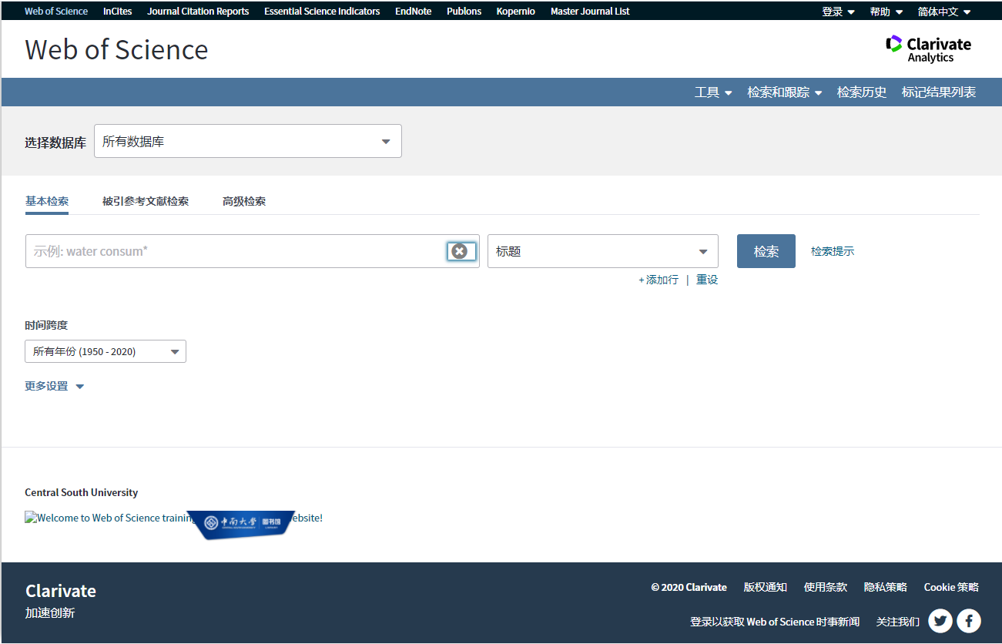

- 在标题栏输入自己要检索的文章名称进行检索
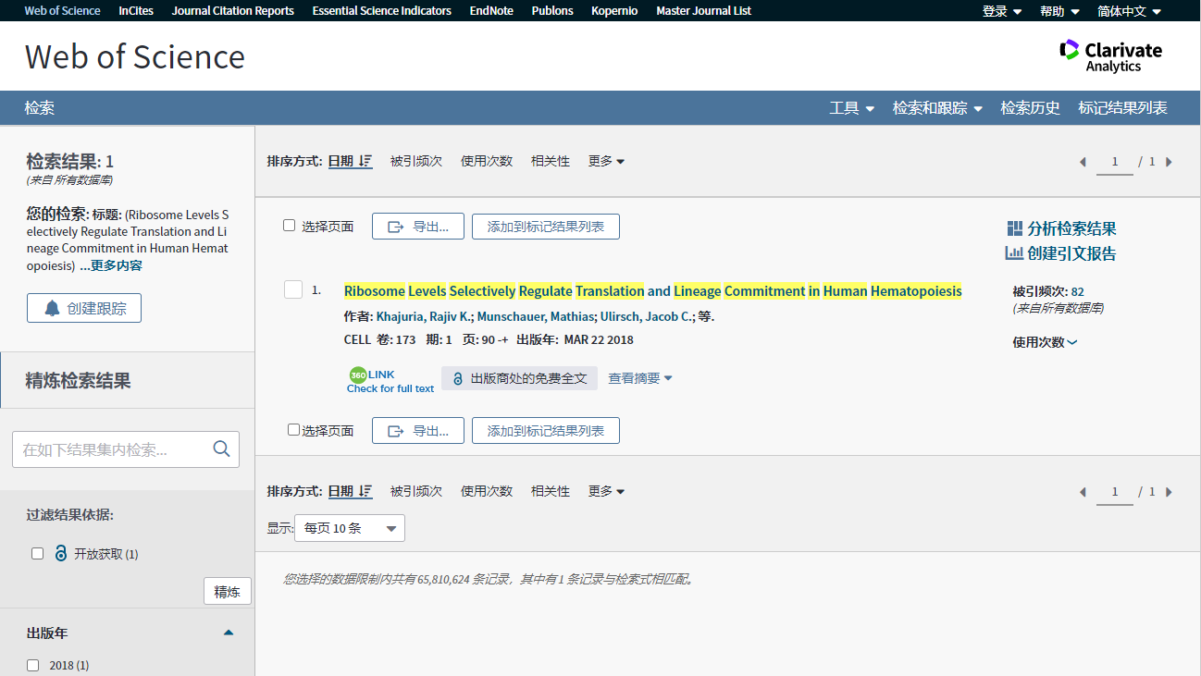
- 点击论文查看论文详情（在纸质版材料中标注出第一作者、通讯作者、杂志名称以及发表时间）
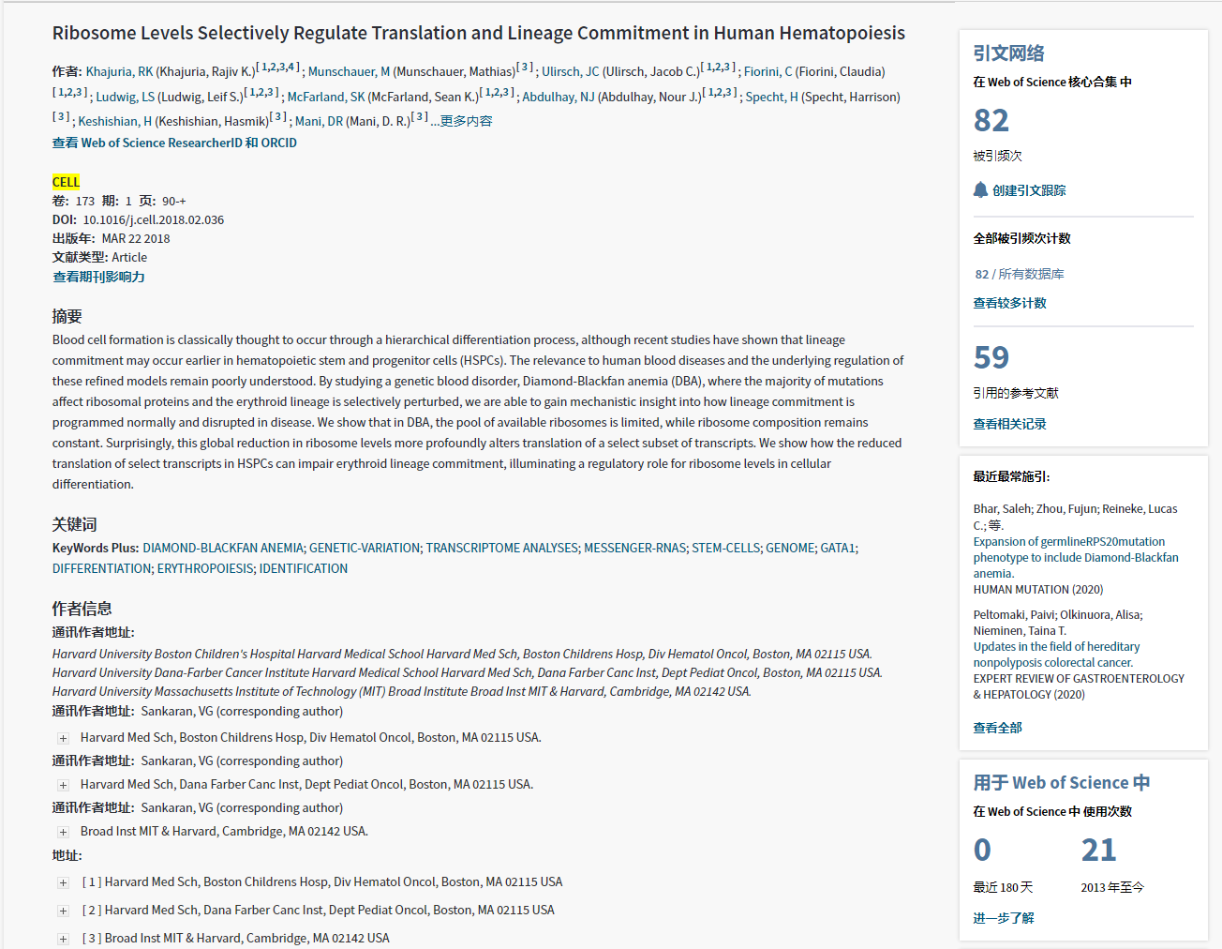

- 点击步骤3中的查看期刊影响力（IF值以及JCR分区）
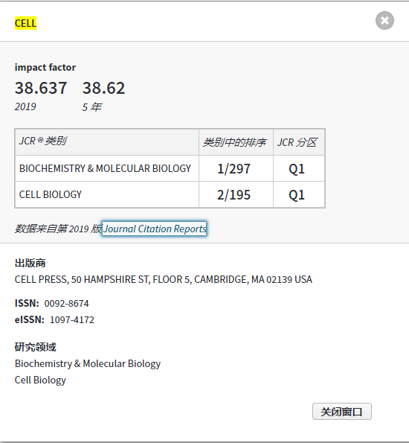
注意：学生需提交步骤3的论文详情（需标注标注出第一作者、通讯作者、杂志名称以及发表时间，如一页无法完全截图可分成两页。）以及步骤四的期刊影响力详情（需与步骤3中的杂志名称一致）。
5.学生截图3和4，并打印，本人签字，随其它奖助学金申请材料一起提交。

